**Примерный перечень принадлежностей к 1 классу.**

1. Прописи 1 класс . ( В.Г.Горецкий ) программа «Школа России»

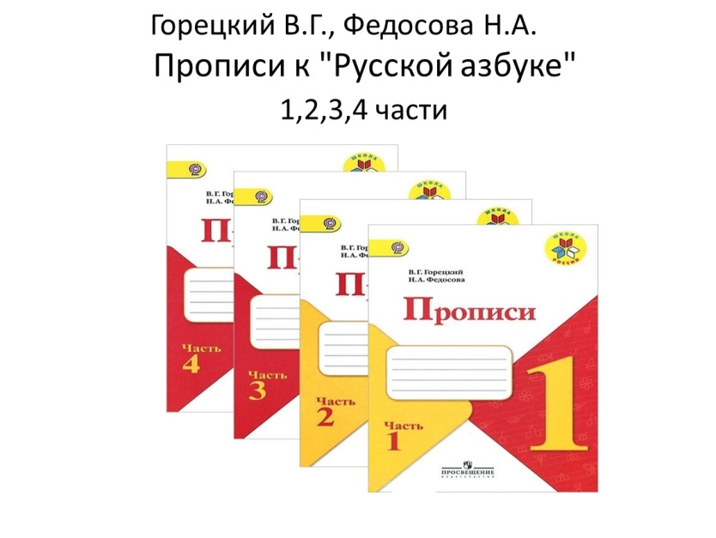

1. Тетради в крупную клетку. (5-7 шт.)
2. Тетради в узкую косую разлиновку. 5 шт.( в продаже они бывают под названием тетради-прописи.)



1. Обложки на учебники( формат А4) и тетради.
2. Для уроков ИЗО : папка с листами А3, краски акварель и гуашь, восковые мелки, альбом, кисточки( тонкая , средняя, толстая : номера 2-3, 5-6, 8-10)Кисточки лучше не синтетические.
3. Для уроков технологии ( труда): цветная бумага, белый и цветной картон, клей-карандаш, пластилин( + дощечка для лепки), ножницы с закругленными краями.
4. Форма для физкультуры:

Зал: белая( светлая) футболка, шорты, носки и легкие кеды.

Улица : спортивный костюм, кроссовки.

1. В школе нет единой формы , но мы придерживаемся делового стиля . Мальчики – светлая однотонная рубашка или водолазка , жилет или легкий джемпер, брюки( не спортивные штаны или джинсы)

Девочки : светлая блузка, водолазка, жилет или джемпер( при необходимости), юбка или сарафан.

1. Убедительная просьба, если есть возможность, подобрать сменную и спортивную обувь с некрасящей подошвой.
2. Ручки, цветные и простые карандаши, фломастеры, резинка, линейка. точилка. Просьба не приобретать ручки автоматические и такие, которые можно стереть.